**Documento de Game Design**

Evita y los Universos Paralelos

Índice

1. Versiones y revisiones
2. Introducción
   1. Brief
   2. Características principales
   3. Detalles técnicos
3. Diseño de niveles

Flujo de niveles

Nivel

* + 1. Título
    2. Objetivo
    3. Desarrollo
    4. Escenario
    5. Enemigos
    6. Items

1. Interfaces
2. Guión y personajes
3. Logros
4. Musicalización
5. Arte
6. Producción
7. Anexos

# 

# VERSIONES Y REVISIONES

1.0.4

# INTRODUCCIÓN

## Brief

Muchas personas conocen a Eva Perón, algunos pueden conocer toda su vida y sus logros, otros quizá la conocen de nombre, pero.. que te parece ver como fue su vida? Tomar cada elección importante que pudo cambiar la trayectoria de esta, y ver que pasa.. si no hubiera elegido lo que realmente pasó?

## Características principales

Elementos del juego que van a hacerlo destacar, jugabilidad, estilo visual, historia

## Detalles técnicos

|  |  |
| --- | --- |
| Género | RPG con distintos finales |
| Público objetivo | General |
| Plataforma | Web |
| Licencias | - |

# DISEÑO DE NIVELES

## Flujo de niveles

Lineal, siguiendo y contando una historia (Hay partes verídicas y otras ficticias)

## Niveles

### Genérico para los niveles

Camara desde arriba, movimiento con flechas, leer, tomar decisiones.

Puede moverse para una puerta u otra (representan decisiones) y no puede retroceder al nivel anterior (en un final si se puede volver a empezar, pero no desde cual quier nivel)

### Nivel tutorial (título)

Descripción del nivel, ficha, imágenes

|  |  |
| --- | --- |
| Objetivo | Elegir una opcion para desarrollar la historia que se va narrando |
| Desarrollo | Te va contando la historia de Eva Perón y tenes que ir hacia una puerta para decidir algo. |
| Escenario | Es una casa como a medio terminar y sos Eva |
| Enemigos | - |
| Items | - |

### Nivel n (título)

Descripción del nivel y ficha

|  |  |
| --- | --- |
| Objetivo | Elegir una opcion para desarrollar la historia que se va narrando |
| Desarrollo | Te va contando la historia de Eva Perón y tenes que ir hacia una puerta para decidir algo. |
| Escenario | Es una casa como a medio terminar y sos Eva |
| Enemigos | - |
| Items | - |

# INTERFACES

Cómo serían las interfaces. Terminadas o en mockup.

* Menú - Comenzar
* Juego - Cuadro de texto, Carteles indicadores
* Fin de nivel o de juego - Opcion de ir al menú o de volver a empezar

# 

# GUIÓN Y PERSONAJES

## Guión

Es importante aclarar que no todo lo que pasa en la historia es rela, si no que es la historia veridica con ramificaciones ficticias, ya que es un juego con multiples finales.

## Personajes

### Personaje principal

Descripción física, motivación, concepto, habilidades, armas

|  |  |
| --- | --- |
| Física | Eva con un vestido y rodete (En blanco y negro) |
| Habilidad | - |
| Armas / Herramientas | - |
| Items | - |

### NPCs / Enemigos

Descripción física, motivación, concepto, habilidades, armas

|  |  |
| --- | --- |
| Física | - |
| Habilidad | - |
| Armas / Herramientas | - |
| Items | - |

# 

# LOGROS

|  |  |  |
| --- | --- | --- |
| Logro | Condición | Descripción |
| - | - | - |

# 

# MUSICALIZACIÓN

|  |  |  |  |
| --- | --- | --- | --- |
| Archivo | Tipo | Uso | Descripción |
| https://drive.google.com/file/d/1NECtQVFdCWJsttF_URq-geSOAI8nUDHO/view?usp=sharing | Musica | Menú | Es del estilo de musica “Blues” tocada en piano. |
| https://drive.google.com/file/d/1ggCaHDEnJbrnd11S4rr3K_tB0ojnb2tQ/view?usp=sharing | Música | Niveles | Es del estilo de musica “Blues” tocada en piano. |

# 

# ARTE

Acá puede ir el arte conceptual / aspiracional o de referencia y también el arte utilizado para el juego. Debe ir con sus descripciones.

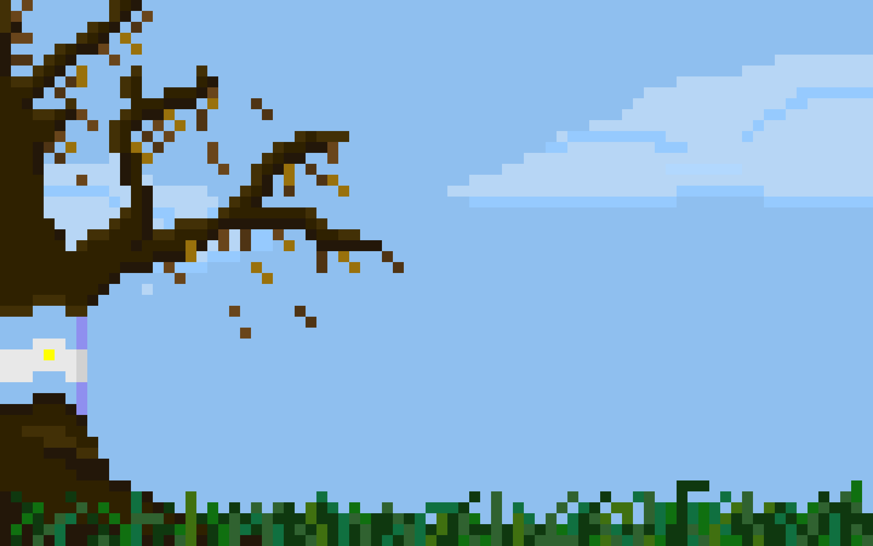

Este sería el fondo del menú.

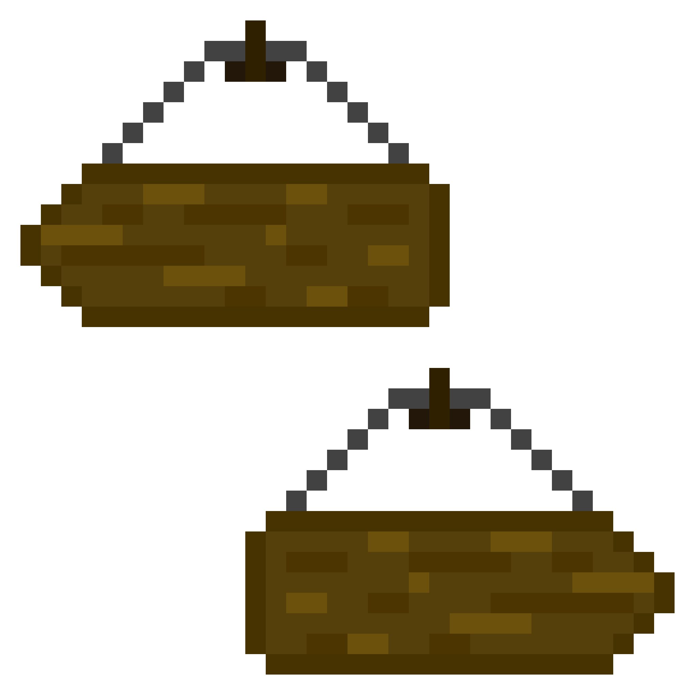

Carteles que indican que puerta es cada decisión.

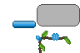

Elementos de UI. (Botones, cuadro de texto, decoración)

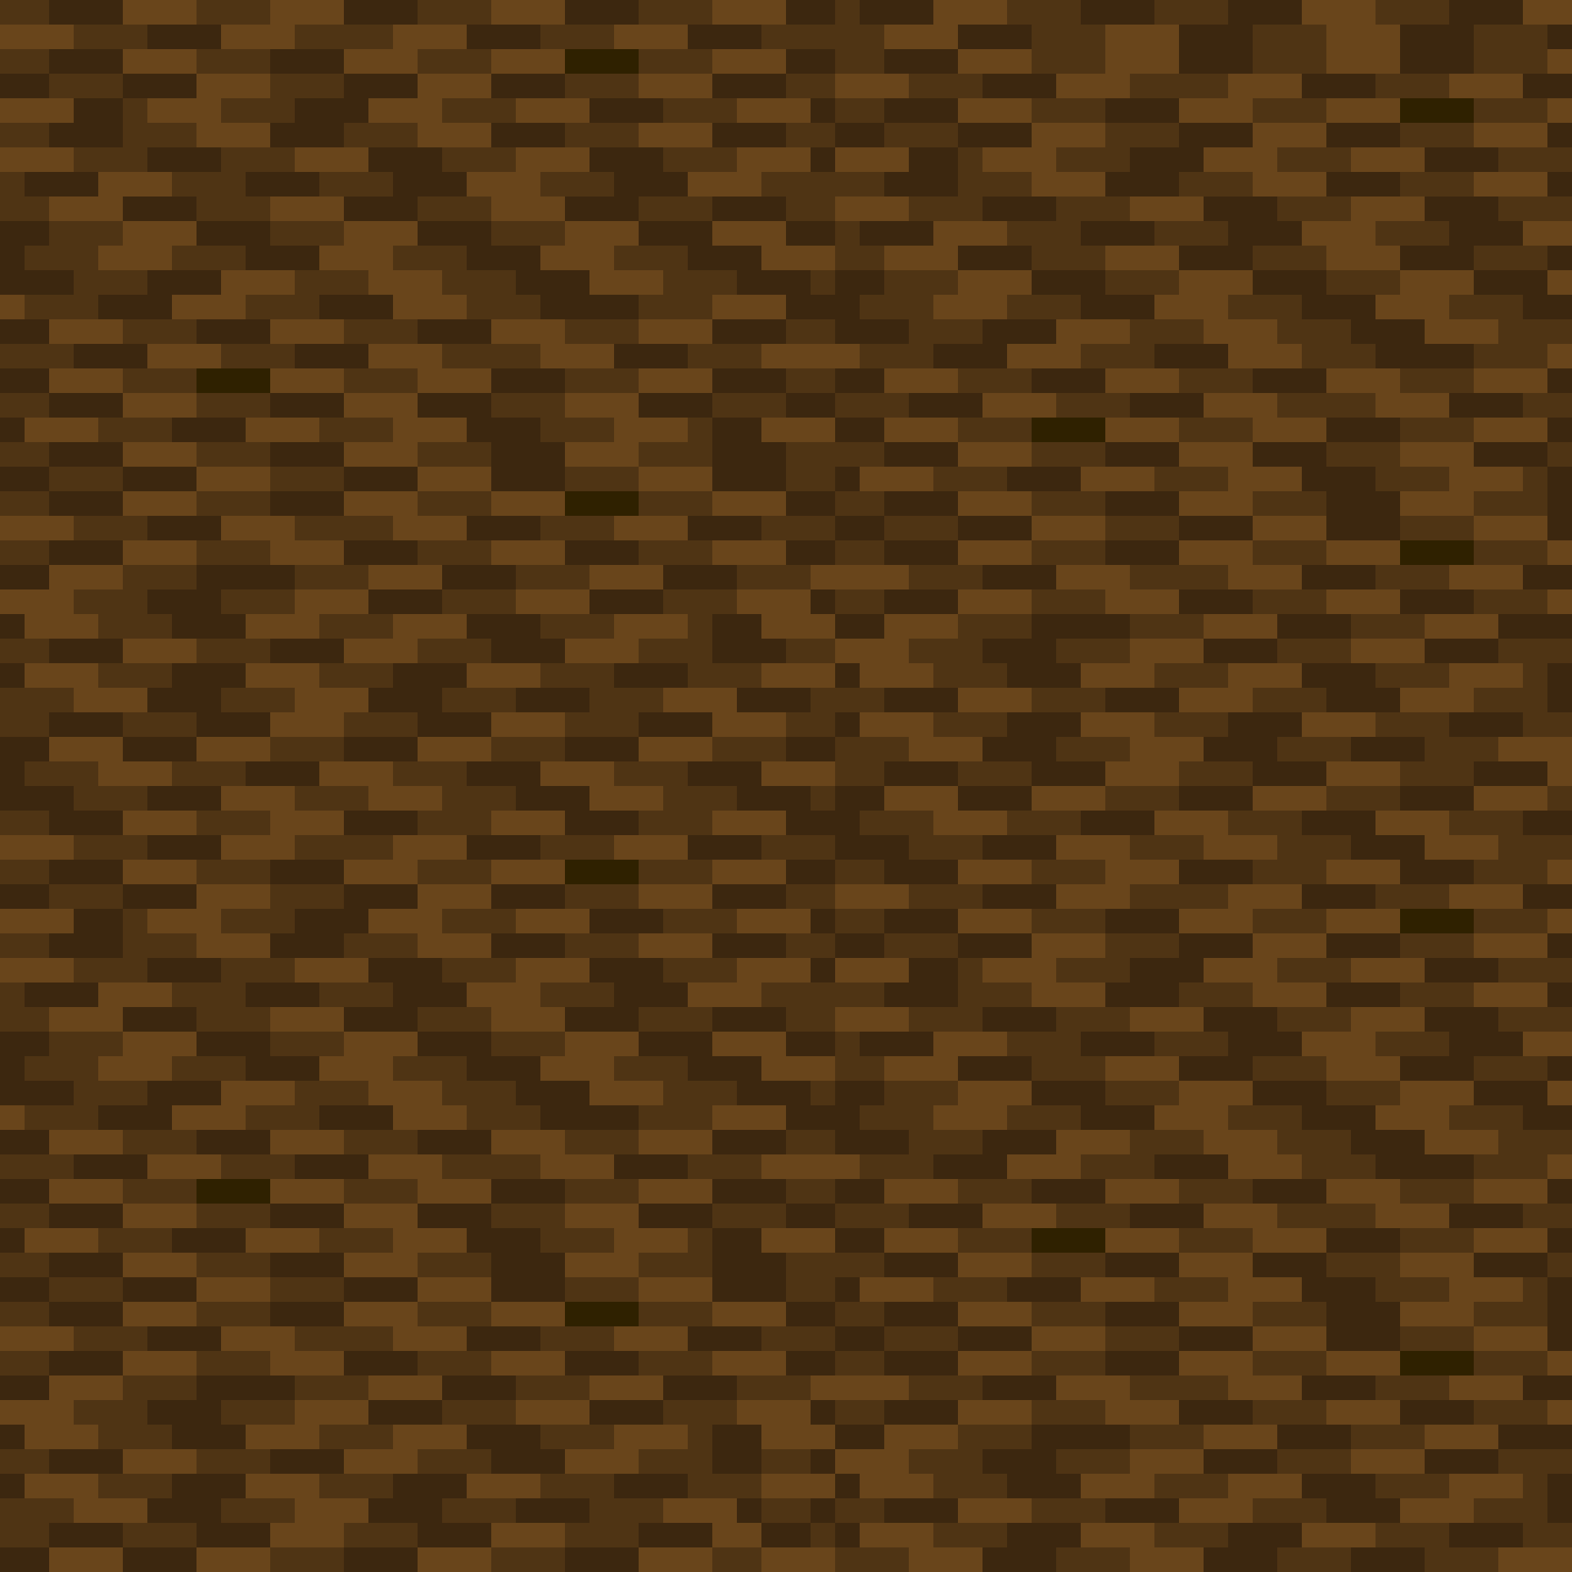

El piso de los niveles.

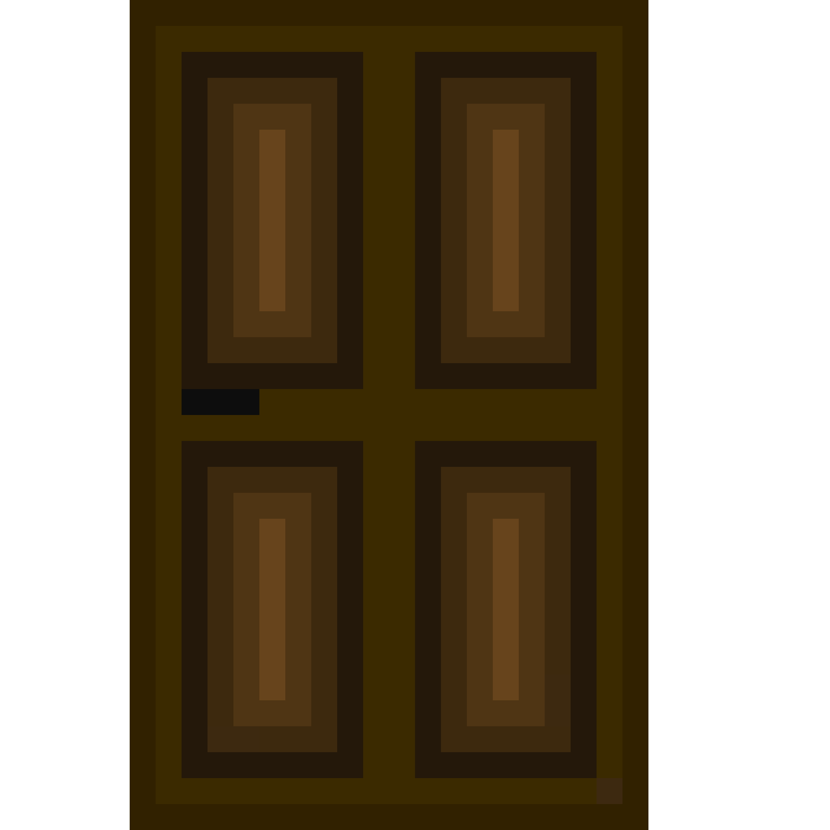

Las puertas de los niveles.

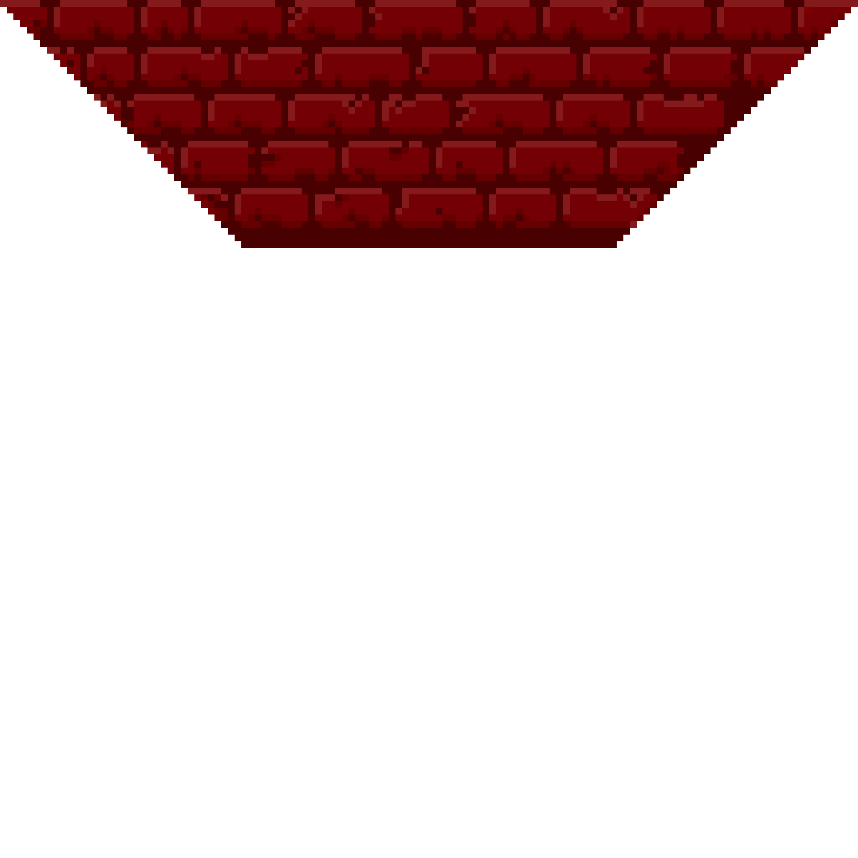

Las paredes.

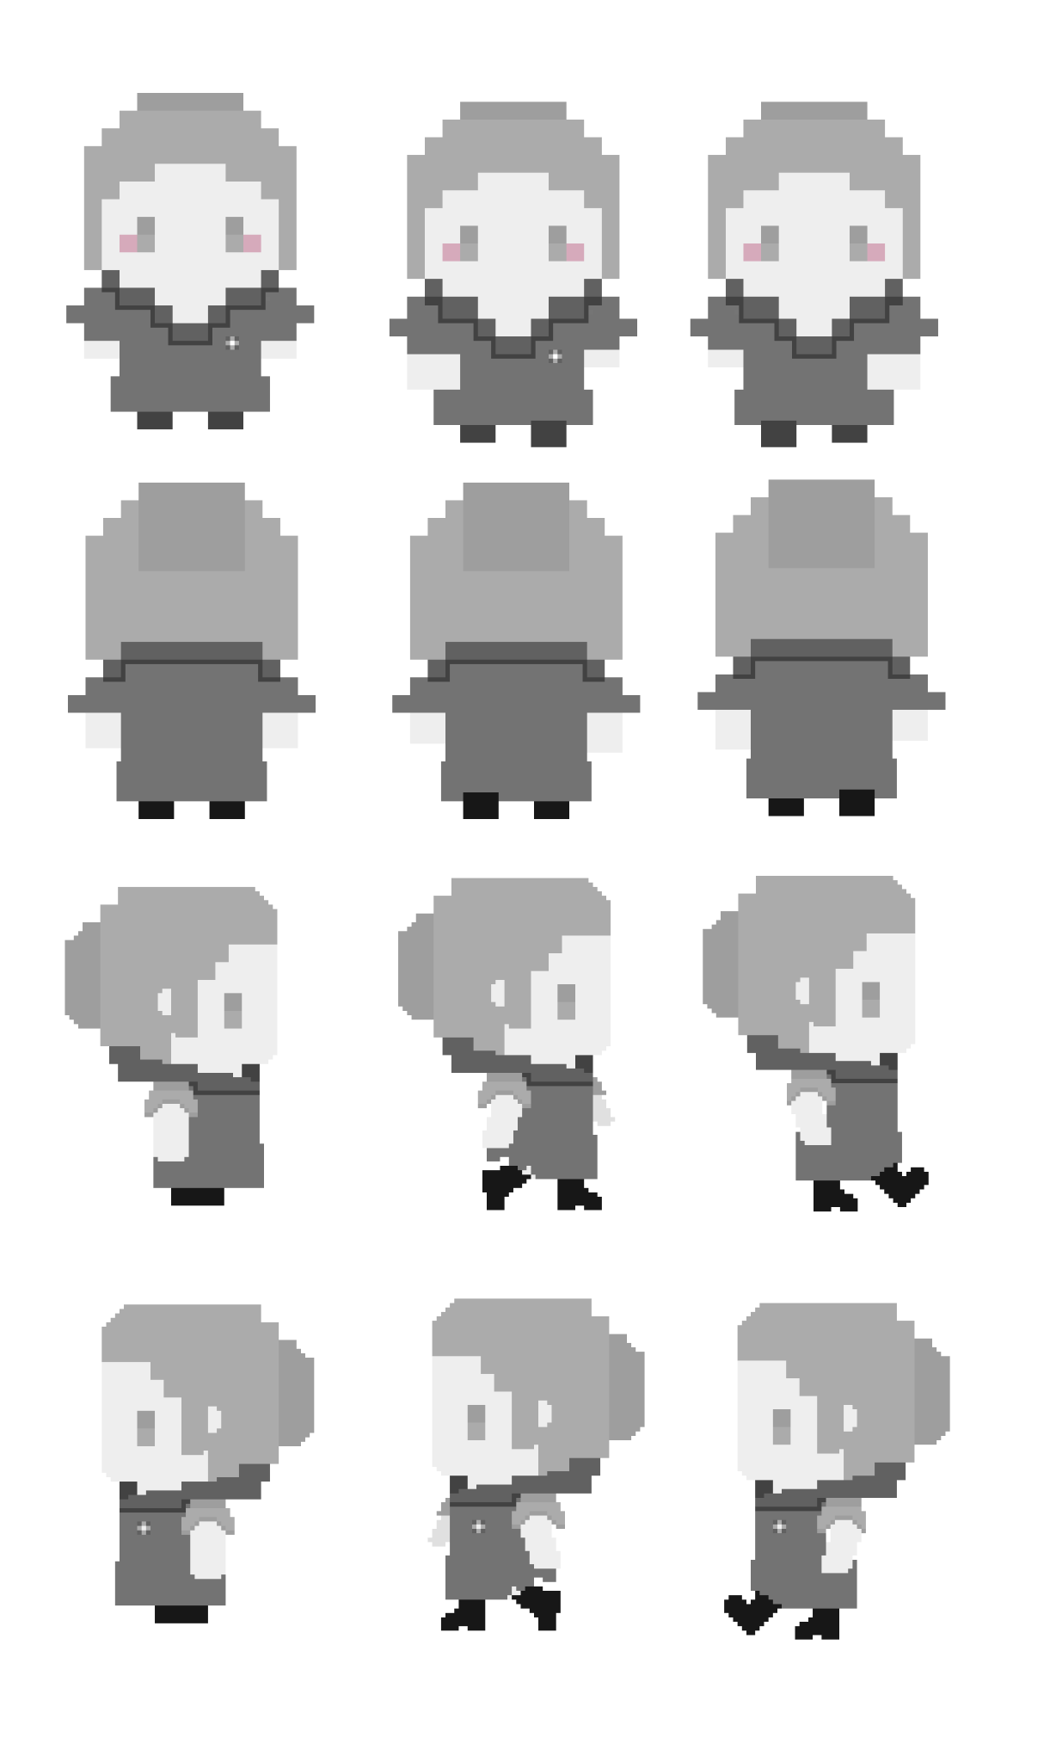

Estos son todos los sprites de Eva, que es el personaje principal del juego.

# PRODUCCIÓN

Plan de desarrollo del proyecto. GANTT. Tareas. Recursos.

Tuvimos que hacer los guiones de la historia, los sprites (estaticos y con animaciones), la programación desde cero (no esta basado en ningun otro juego que hice antes, se hizo todo desde 0) y la música.

El juego no esta completamente terminado, pero avisamos por acá y por el juego también. Faltan al rededor de 5 niveles y 2 finales (que ya se sabe como son y toda la información necesaria para hacerlos, pero queria entregarlo antes de que termine la convocatoria para que este entregado desde antes y no en los ultimos minutos) estos niveles se podrian terminar en 2 o 3 días aprox.